上海台商子女學校
高中男生春夏運動服圖樣
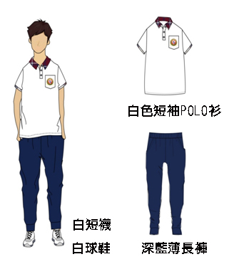
穿著規定：高中男生運動服為白色短袖polo衫、深藍長褲（薄），配
著白短襪、白球鞋（或以白色為底）
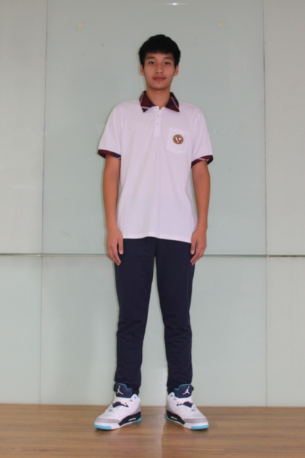
補充說明：白短襪高度超過腳踝以上、小腿以下。

